Manual Usuario barredor



Contenido

Peligros 3

Peligro de choque eléctrico 3

Peligro de incendio 3

Dispositivo Barredor 4

**Especificaciones técnicas** 4

*Elementos del Sensor muscular:* 4

Configuración del sensor 5

Myo Connect: 5

Sistema Operativo Prótesis 6

Raspbian 6

Software: 6

*Visión general* 7

*Código* 7

Consejos para la clasificación: 9

Iniciando la Prótesis 9

Advertencia

Información de seguridad

# Peligros

El sistema barredor contiene partes movibles siempre tenga en cuenta los posibles peligros cuando el barredor esté operativo.

## Peligro de choque eléctrico

Nunca abra la unidad electrónica cuando el carro esté encendido. Antes de quitar la tapa de la caja electrónica, siempre apague el dispositivo completamente y desenchufe el cable de alimentación o desconecte las baterías.

## Peligro de incendio

Nunca coloque o manipule materiales líquidos inflamables con, sobre o cerca del dispositivo cuando esté en funcionamiento.

## Peligro de aplastamiento

Nunca coloque o manipule materiales ferrosos cerca del dispositivo transversal magnético, ya que la atracción es fuerte y puede producir cortadas y aplastamiento grave de extremidades.

# Barredor electrónico

El barredor electrónico es el dispositivo que permitirá barrer sobre concreto o asfalto, dando así versatilidad y rapidez en el tiempo de respuesta de mantenimiento superficial de pistas.

## **Especificaciones técnicas**

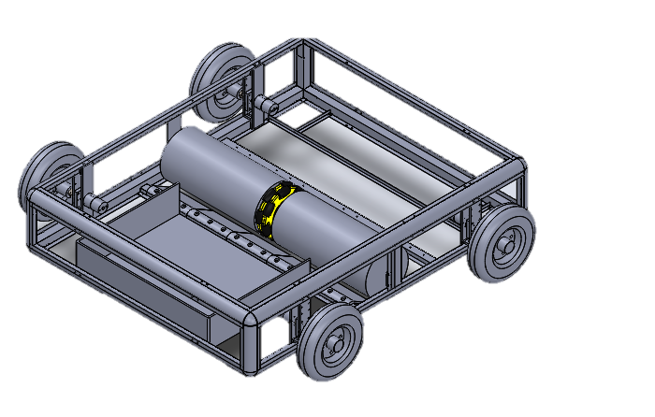Conectarlo a su celular personal y gestione los movimientos mecánicos que le permitirán navegar en la pista, y dejar una superficie limpia sin rastros mayores de suciedad

### *Elementos del Barredor*

1. Unidad de Control
2. Unidad de Bluetooth Adaptador USB
3. Cepillo de Barrido
4. Canasta Recolectora
5. Barra Recolectora Magnética
6. Baterías

# Configuración del control de comunicación

Asegúrese de tener a la mano:

1. Su celular Personal
2. Tener instalada la aplicación Bluethooth Electronics[1]
3. Adaptador Bluetooth
4. Cable USB

El cable USB será usado para actualizar el firmware del barredor cuando sea necesario, si usted desea actualizar firmware recuerde apagar el Sistema y conectarlo al PC de su preferencia y obtener el Firmware.

Recuerde bloquear el vehículo antes de hacer cualquier cambio ya que puede causar alguna avería de la transmisión si el software no es correctamente cargado.

# Unidad de Control:

Esta le permite conectar el barredor a su computadora para acceder a las guías, opciones de personalización, reconocimiento de movimientos y más. Puede descargar el contenido desde el CD base del barredor*,* extráigalo usando software como WinRar e instálelo en su computadora.

Los cinco movimientos básicos que el barredor reconoce:

1. Parada
2. Freno
3. Giro 360 grados derecha.
4. Giro 360 grados Izquierda.
5. Adelante.
6. Atrás.

# Sistema Operativo del Barredor

Arduino con compilación C++ es el sistema operativo que soporta todos los requerimientos del barredor desde la aplicabilidad del dispositivo hasta el control de la adquisición de datos que vienen del operador remoto.

### *Código*

El código se desarrolla principalmente en Arduino y se ha probado en Windows y MacOS, gracias a las implementaciones de código abierto que permiten comenzar y entender el protocolo de comunicación.

#### Requerimientos:

* 1. Comunicación UART
  2. Bluethooth HC-05
  3. Comunicación Serial
  4. Alimentación estable para evitar ruidos

#### Nombre del dispositivo dongle

Para utilizar estos programas, es posible que necesite saber el nombre del dispositivo correspondiente al dongle HC-05. Los programas intentarán detectarlo automáticamente, pero si eso no funciona, aquí se explica cómo encontrarlo manualmente:

**Android:** ejecuta el comando bluethooth, busque los dispositivos anclados o seleccione la opción de buscar dispositivos, Uno de los nombres que imprime (probablemente solo habrá uno) es el dispositivo. Pruébelos cada uno si hay varios, o desenchufe el dongle y vea cuál desaparece. Si obtiene un aviso de petición de clave use “1234”, y en instantes se anclará a su celular personal Android el barredor.

### Consejos para la operación:

Asegúrese de seleccionar una velocidad favorable mientras sostiene la dirección de movimiento, asegúrese de no cambiar abruptamente la velocidad o frenados intempestivos para asegurar la durabilidad de su transmisión.

#### Advertencias / problemas

No se pare en el vehículo, capacidad máxima de 20 kilos, ya que puede ocasionar fracturas de material.

Recuerde siempre extraer y limpiar el material ferroso y no ferroso del vehículo. Limpiar periódicamente las partes móviles y lubricarlas para asegurar su rendimiento y duración.

No opere el vehículo a mas de 10 metros ya que puede ocasionar accidentes o una perdida de control de manejo por ruidos o fuentes externas.

# Iniciando El barredor

Encienda, el sistema asegúrese de tener conexión y acceso disponible. El barredor por si solo se encargará de extraer el modelo de entrenado completamente y obtener los resultados afines a su intención de movimiento,

Para configurar el control recuerde las letras de manejo son: “A, B, I, D” (adelante, atrás, izquierda, derecha), respectivamente. Control de velocidad no mayor a 235.

Una vez esto no tiene que volver a entrenar solamente asegúrese de colocar el barredor en la posición en el que lo entrenó y obtendrá siempre los resultados favorables para usted, asegúrese de cargar las baterías del barredor para poder usar el dispositivo.

Proyecto Barredor Electrónico

Creado por Jonathan Steve González

ESCUELA DE AVIACIÓN 2019

# 

1. Aplicacion descargable desde Play Store Google <https://play.google.com/store/apps/details?id=com.keuwl.arduinobluetooth&hl=es>